Programação para Design 2022.1 – 05/04/2022
Nome:

Implemente todas as questões abaixo usando JavasScript ou TypeScript. Submeta as respostas (arquivos fontes) no SIPPA em A02. Caso tenha mais de um arquivo, compacte e submeta a pasta compactada.

1 - ) Faça um programa que converta uma temperatura de entrada em Celsius para Fahrenheit e Celsius para Kelvin:

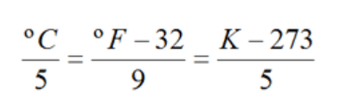

2 - ) Faça um programa que dado um vetor (lista) de números inteiros, imprima apenas os elementos que são maiores ou iguais a média aritmética dos elementos do mesmo vetor.

3 - ) Faça um programa que imprima se um determinado número faz parte ou não da sequência de Fibonacci:

0, 1, 1, 2, 3, 5, 8, 13, 21, 34 …

4 - ) Faça um programa que dado dois pontos no plano X,Y, calcule a distância entre os dois pontos. A fórmula da distância entre dois pontos é:

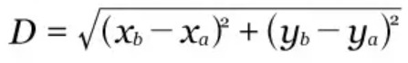

Obs.: use a Math.sqrt()

5 - ) Um funcionário trabalha de segunda a sexta, de 8 até 11:59 e de 14 até 17:59. Às 17:59 é pra ele ainda trabalhar! No sábado ele trabalha apenas de 8 até 11:59.

O chefe cansou de tentar decorar isso tudo e deu 15 contos pra você fazer um código que lê o dia da semana, a hora e o minuto e informa ao chefe se ainda é pro funcionário trabalhar!

Entrada
- É formada por uma variável inteira representando o dia (1 = DOM, 2 = SEG, 3 = TER, 4 = QUA, 5 =QUI, 6 = SEX, 7 = SAB) e mais duas variáveis inteiras representando hora e minuto.
Saída
- Deve ser SIM se ele deve está trabalhando ou NAO se ele não deve está trabalhando.

